Выполнил: Гавриков Алексей Алексеевич, 287 группа.

**Отчет по практической работе № 9**

**«Верстка интерфейсов»**

Цель практической работы**:** формализовать основные функции системы

**Решение задач**

1. **Сверстать все необходимые страницы.** Можно использовать библиотеки и программные продукты.
2. **Страницы должны быть валидными** и проходить проверку на [https://validator.w3.org/](https://validator.w3.org/unicorn/?ucn_lang=ru)
3. **Все файлы должны быть в одной папке** «maket»
4. **Оформить** [**отчет**](https://1drv.ms/w/s!Ak1230iwFDv-ksBb6FXKfuN1k4aNcA?e=0Pj0YE) **по работе.** [Отчет](https://1drv.ms/w/s!Ak1230iwFDv-ksBb6FXKfuN1k4aNcA?e=0Pj0YE) должен быть оформлен по требованиям ГОСТ. В отчет включаются скриншоты страниц и описание используемых библиотек и средств.

Изображение 1 – Главная страница

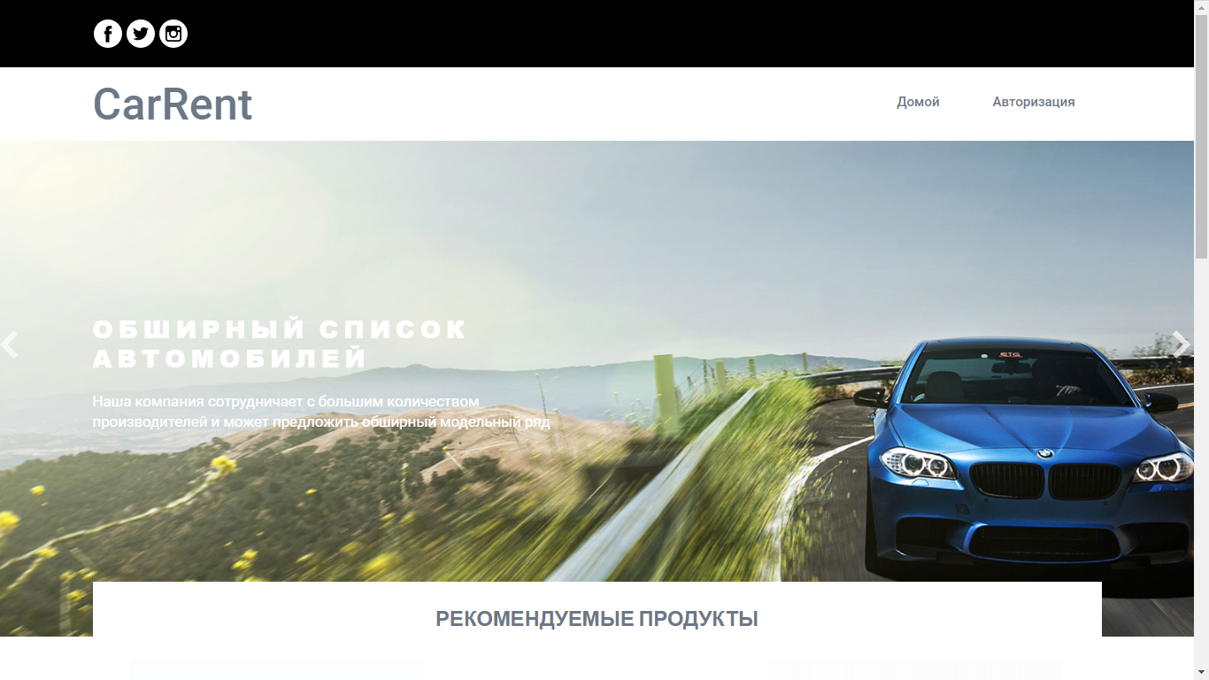

Изображение 1.2 – Главная страница

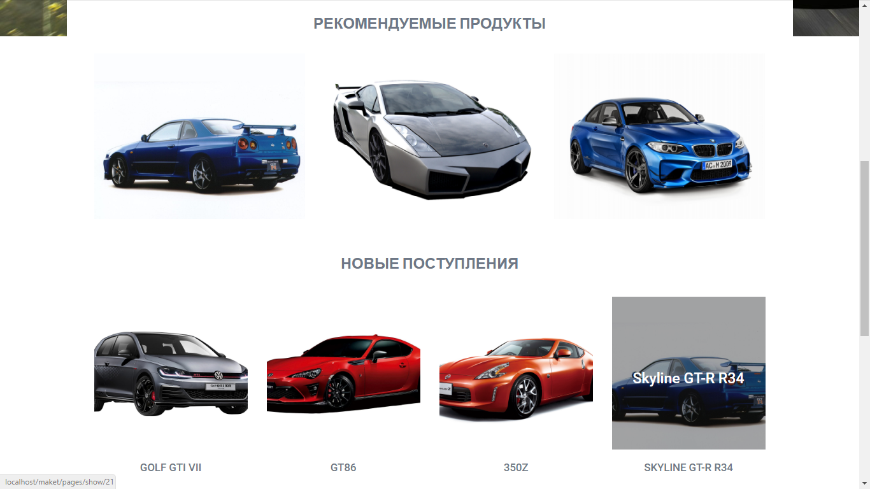

Изображение 2 – Страница с автомобилем

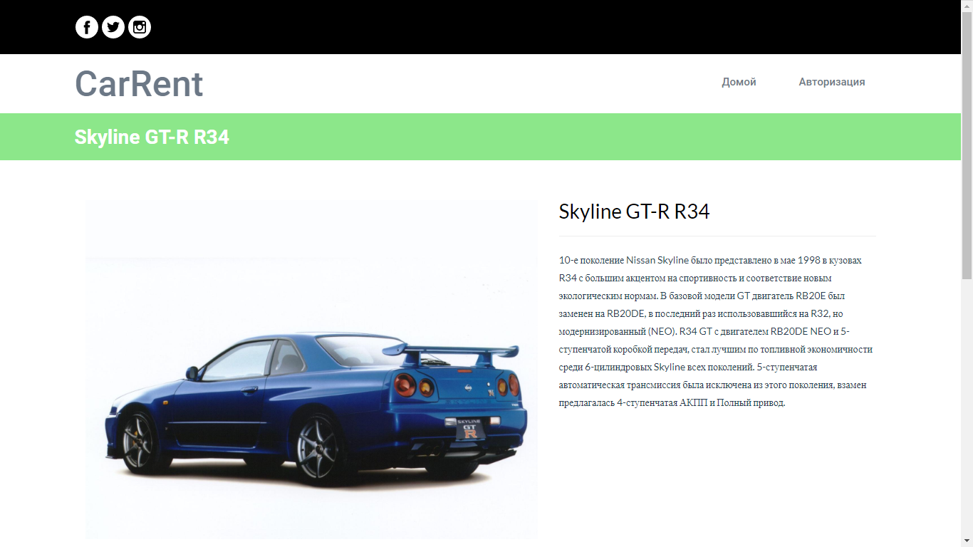

Изображение 2.1 – Страница с автомобилем

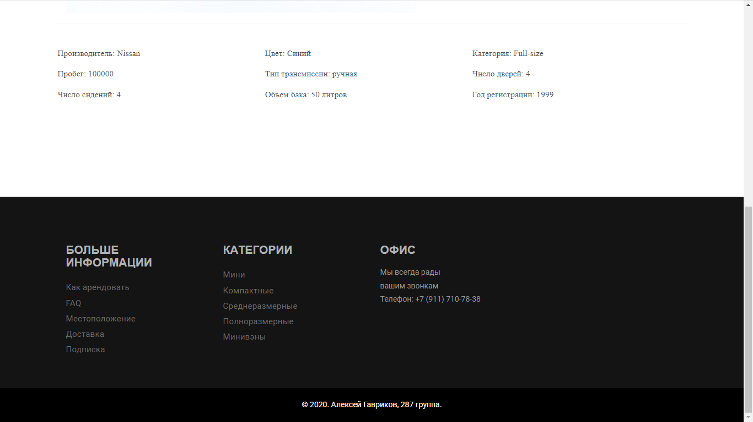

Изображение 3 – Авторизация за администратора

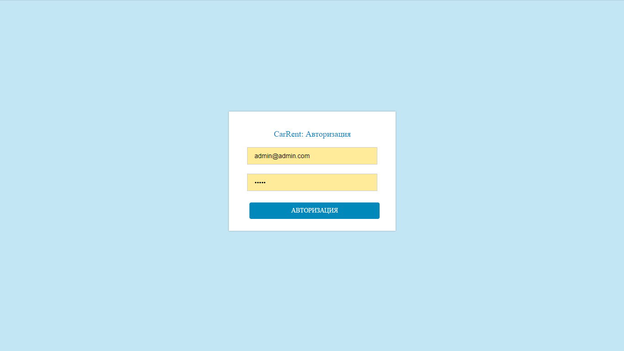

Изображение 4 – Панель управления администратора

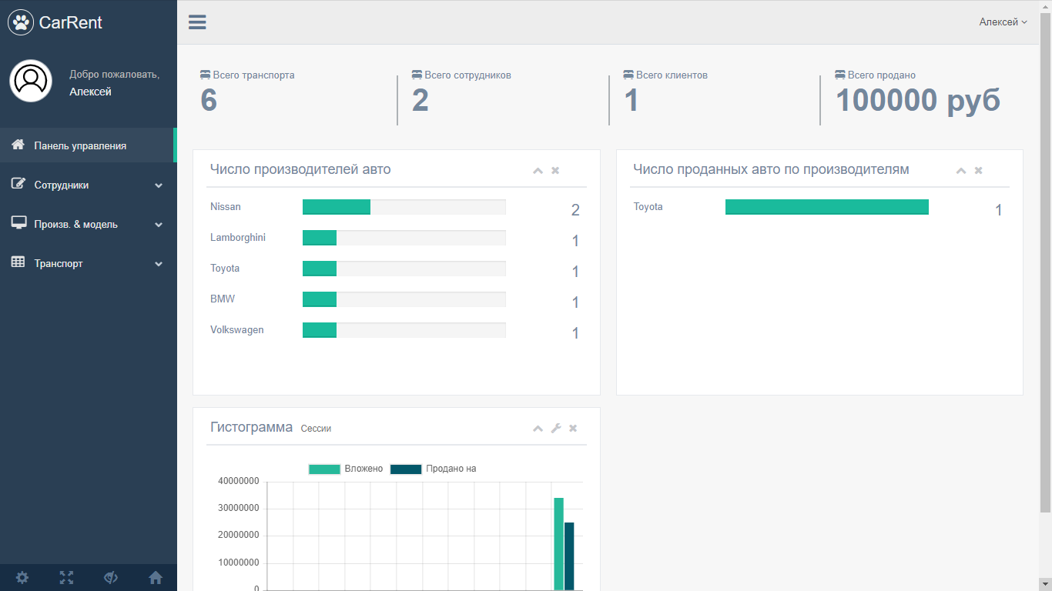

Изображение 4.1 – Добавить нового сотрудника

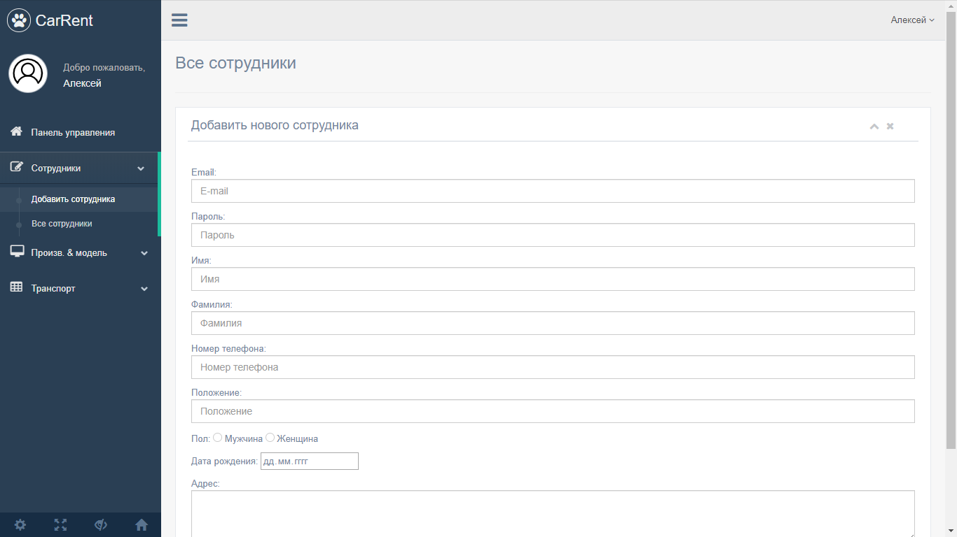

Изображение 4.2 – Все сотрудники

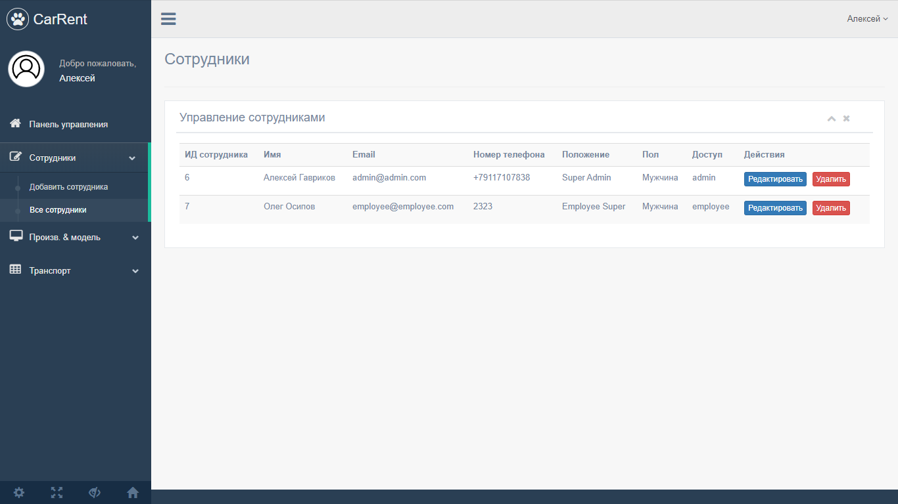

Изображение 4.3 – Добавить производителя

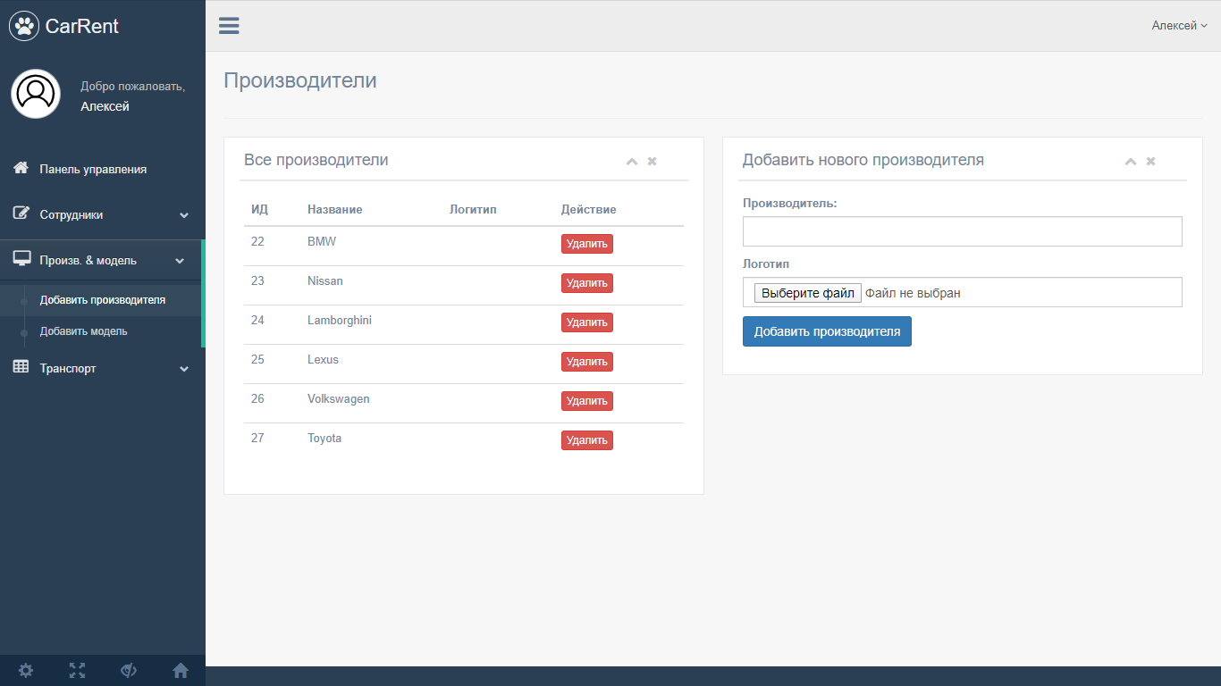

Изображение 4.4 – Добавить модель

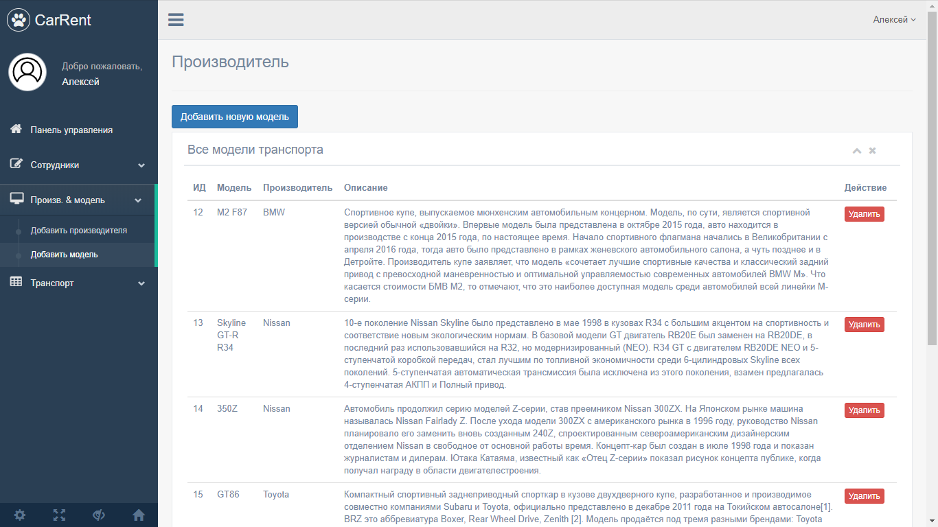

Изображение 4.5 – Весь транспорт

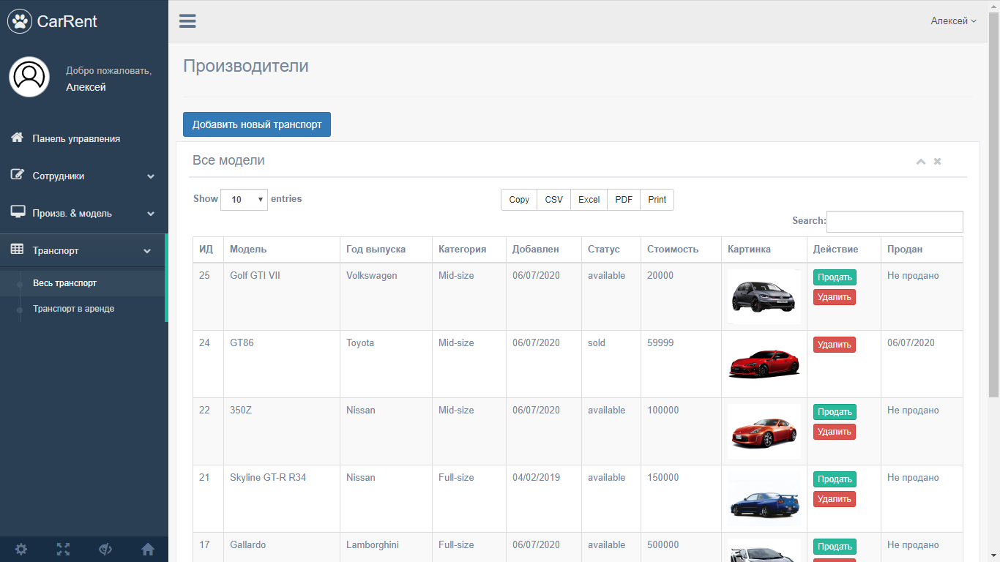

Изображение 4.6 – Транспорт в аренде

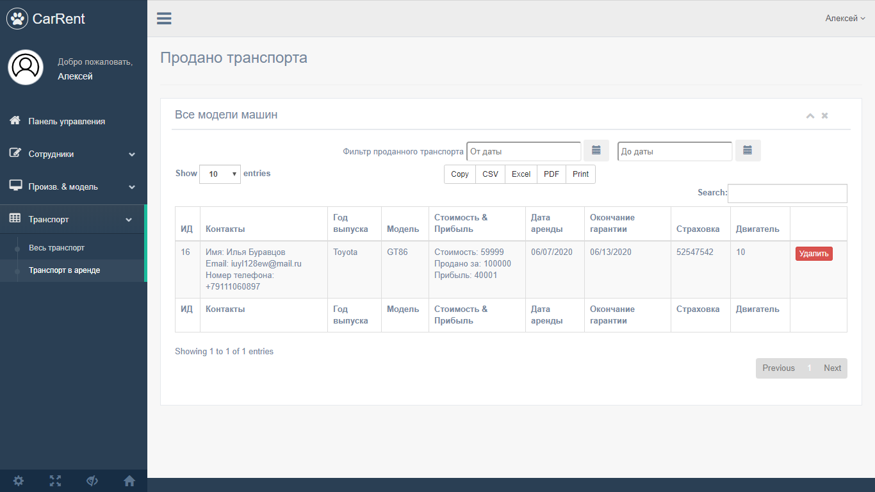

Изображение 5 – Авторизация за сотрудника

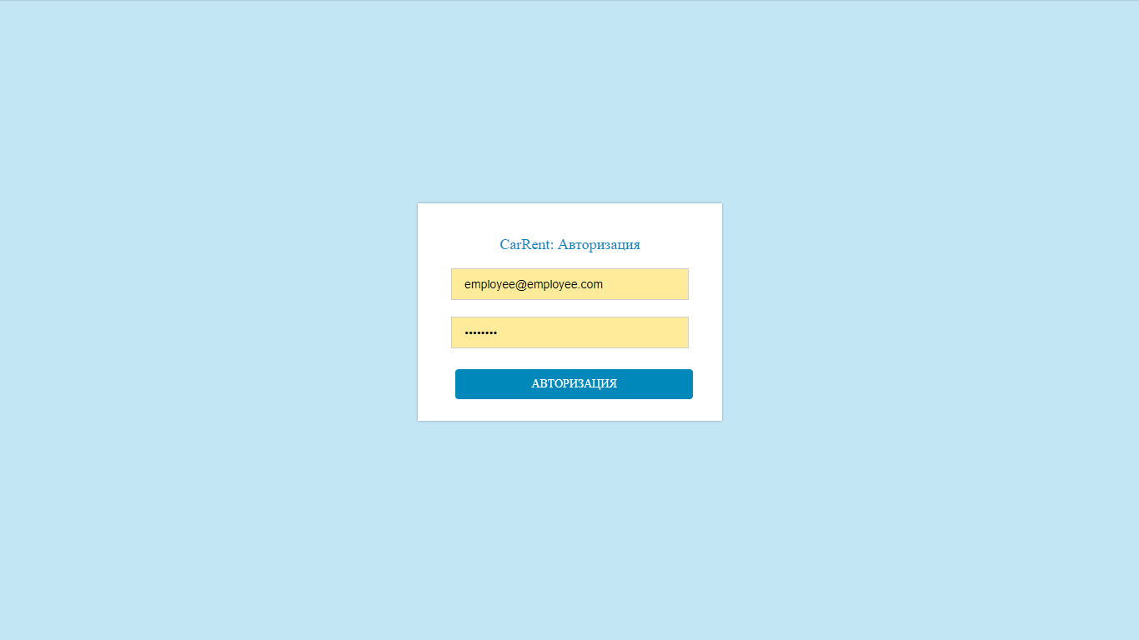

Изображение 6 – Панель управления сотрудника

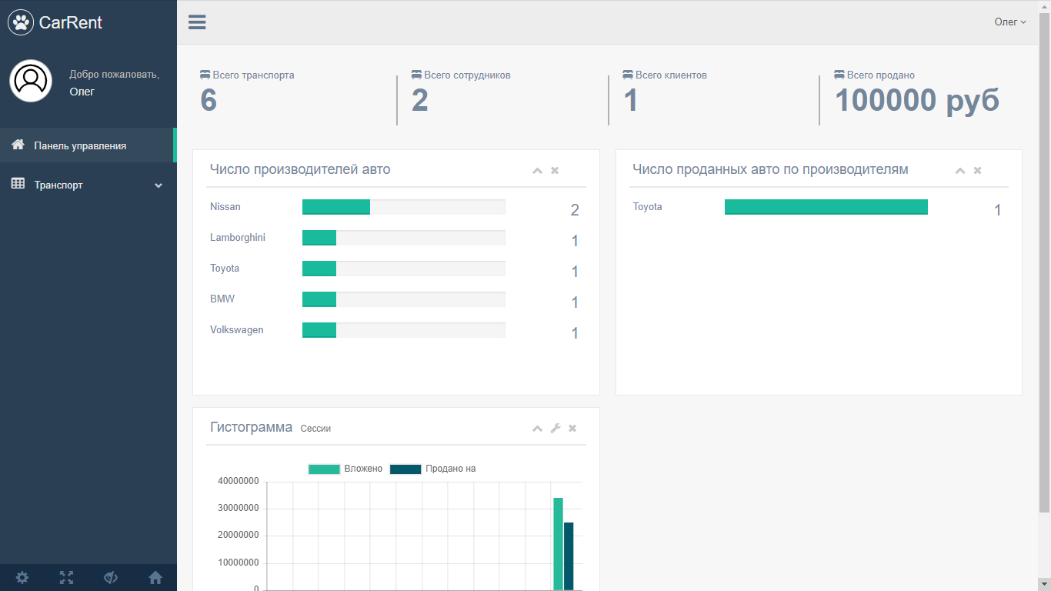

Изображение 6.1 – Весь транспорт, за сотрудника (не может удалять)

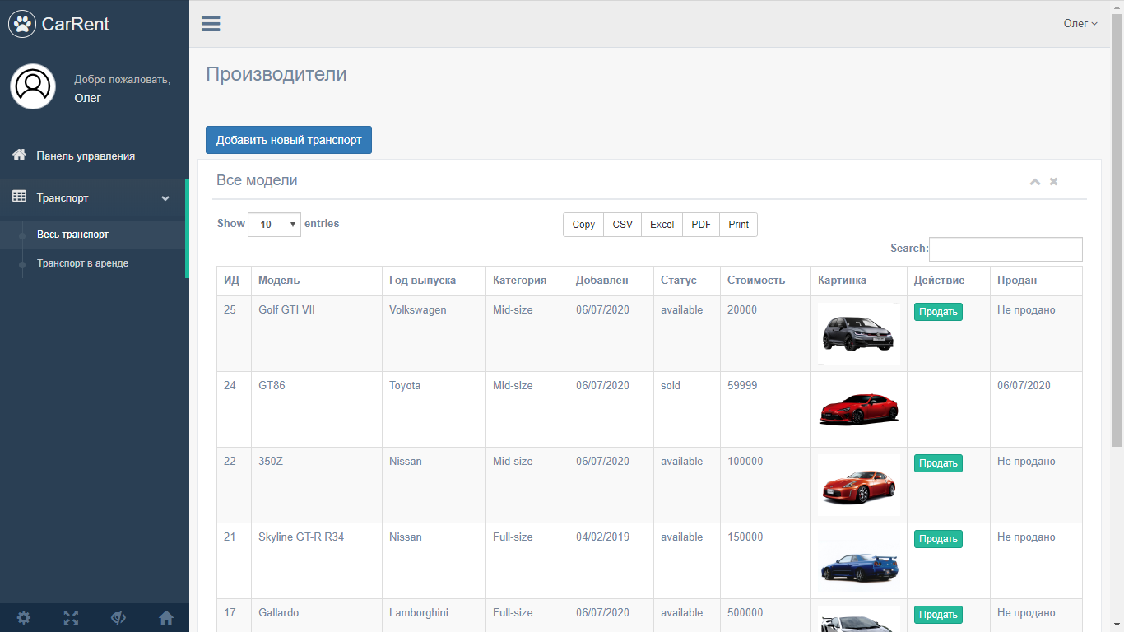

Изображение 6.2 – Транспорт в аренде, за сотрудника (нельзя удалить)

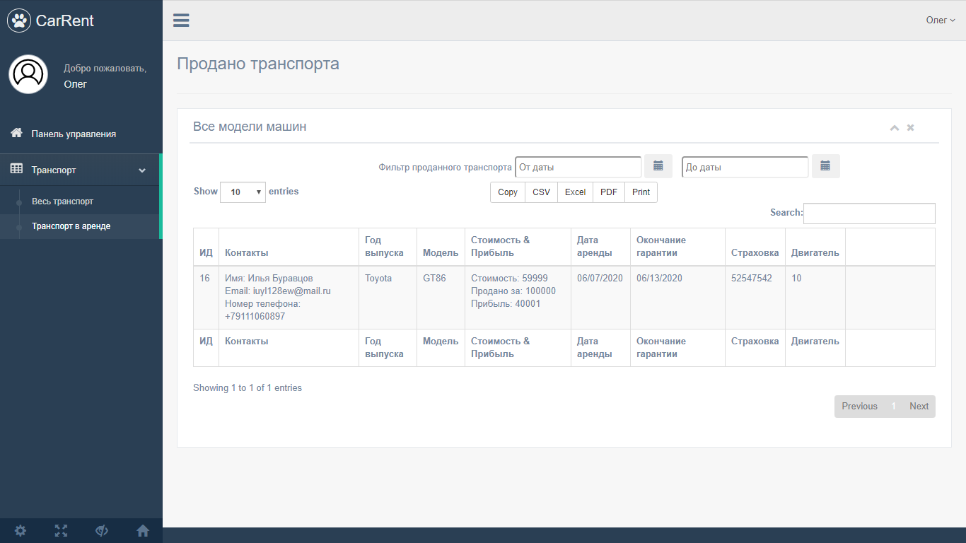

1. Зафиксировать отчет в репозитории с названием коммита «Верстка интерфейсов». Обратите внимание, что все файлы должны быть в одной папке («maket»)!
2. Поставить отметку («+») о выполнении задания в таблице.

**Вывод**

Благодаря данной практической работе, я подытожил всю практику и завершил её.

Для создания сайта мне потребовалось: Photoshop, много времени, mindmeister.com, знания HTML, CSS, JS, библиотека JQuery, фреймворки Bootstrap и CodeIgniter. Это был интересный опыт и, я надеюсь, в дальнейшем мне еще придется сделать что-то подобное.

**Список использованных источников**

1. «ГОСТ 7.32-2017 СИБИД. Отчет о научно-исследовательской работе. Структура и правила оформления», [Электронный ресурс], 24 страницы. URL: [http://www.tsu.ru/](http://www.tsu.ru/upload/medialibrary/8cf/gost_7.32_2017.pdf) (дата обращения: 07.06.2020)
2. «Требования выполнения каждого этапа работ», [Электронный ресурс], 2 страницы. URL: [https://onedrive.live.com/](https://onedrive.live.com/?authkey=%21AKWGNviI217PL2c&cid=FE3B14B048DF764D&id=FE3B14B048DF764D%21303186&parId=FE3B14B048DF764D%21303180&o=OneUp) (дата обращения: 07.06.2020)
3. «Отчет», [Электронный ресурс], 14 страниц. URL: [https://onedrive.live.com/](https://onedrive.live.com/?authkey=%21APlZuHHsbFcOe1I&cid=FE3B14B048DF764D&id=FE3B14B048DF764D%21303192&parId=FE3B14B048DF764D%21303180&o=OneUp) (дата обращения: 07.06.2020)